

CÂMARA MUNICIPAL DE VEREADORES DE SANTO CRISTO - RS

Téc. Legislativa Katia Leal Martins
No dia 14 de agosto de 2023, foi realizada a 19ª Sessão Ordinária deste ano, com início às 18h e 30 min., na Sala das Sessões Ver. Pedro Kreutz, sob a presidência do vereador Fernando Luís Diel, estando presentes os demais vereadores e vereadoras.
Nessa sessão, teve-se a apreciação das seguintes matérias:

PROJETO DE LEI DE AUTORIA DO EXECUTIVO MUNICIPAL, sendo aprovado pela Comissão de Constituição, Justiça e Redação Final e pelo Plenário:

Projeto de Lei nº 90, de 03 de agosto de 2023, sob protocolo n° 16.930/020/23 autoriza aporte financeiro para o Fundo Municipal de Desenvolvimento Rural - FUNDERUR no valor de R$ 150.000,00 (cento e cinquenta mil reais). O presente projeto de lei tem por objetivo fomentar a atividade agrícola no município, visando o aumento da produção e da produtividade, o referido aporte,no valor de R$ 150.000,00(cento e cinquenta mil reais) vai possibilitar a concessão de financiamento a um número ainda maior de produtores rurais.
Projeto de Lei nº 91, de 03 de agosto de 2023, sob protocolo n° 16.931/021/23, altera a redação do § 1º, do art. 8º, da Lei municipal nº 3.528, de 26 de março de 2013. O presente projeto de lei tem por objetivo fomentar a atividade agrícola no município, visando o aumento da produção e da produtividade, somada à indicação protocolada sob nº 16.816/906/23 pelo vereador Clóvis Lucas Kowalski, que tem a finalidade de majorar para R$5.000,00 (cinco mil reais) o valor dos financiamentos concedidos através do Fundo Municipal de Desenvolvimento Rural - FUNDERUR.
MOÇÕES, sendo todas aprovadas por unanimidade de votos pelo Plenário:
Protocolo n° 16.937/027/23, de autoria da vereadora Lia Inês Lenz (PT), nos termos regimentais vigentes, apresentam a Vossa Excelência e ao Plenário, propondo sua aprovação, a presente Moção de Congratulações à professora Rosane Maria Rohenkohl, pelos relevantes serviços prestados a essa municipalidade. Assumiu o cargo de professora de Séries Iniciais em março de 1990, sendo designada para a Escola Municipal de Ensino Fundamental Incompleto João XXIII da Linha Júbiter. Em 1995 foi transferida para a Escola Padre Antônio Vieira de Lajeado Vieira, sendo que em 1996 assumiu a segunda nomeação na mesma escola, onde atuou até 2005. A partir deste ano, passou a atuar na Escola Municipal Santa Maria da Bom Princípio Baixo. Atuando posteriormente na Escola Santa Cláudia da Linha Taquaruçu, Escola Municipal de Educação Infantil Cládis de Wallau e Leopoldo Ames. Atuou também no Programa AABB Comunidade (da Associação Atlética Banco do Brasil) e Na Escola Mainardo Pedro Boelhouwer, até o dia 31 de julho do corrente ano, e no dia 01 de agosto afastou-se de suas atividades por conta da sua aposentadoria.

Protocolo n° 16.938/028/23, de autoria da Bancada do MDB, representada pelos vereadores Clóvis Lucas Kowalski, Éverton Maya, Fernando Luís Diel, Videu Meyer e pela vereadora Lourdes Brand, nos termos regimentais vigentes, apresentam a Vossa Excelência e ao Plenário, propondo sua aprovação a presente Moção de Repúdio ao Ministro da Agricultura e Pecuária Sr. Carlos Fávaro pelas medidas adotadas que resultaram na queda do preço pago aos produtores de Leite. Diante do cenário atual, muitas são as dificuldades apresentadas pelos produtores de Leite e muitos foram os fatores que fizeram o preço do leite sofrer quedas, mesmo em época de entressafra. O aumento das importações é um desses fatores para a desvalorização do preço do leite. O inverno seco limita a disponibilidade e a qualidade das pastagens, afetando os custos do manejo alimentar do rebanho. A pressão dos canais de distribuição por preços mais baixos e os valores mais competitivos dos lácteos importados, as cotações dos derivados negociados pelos laticínios registraram queda. De destacar, que o aumento das importações de lácteos no primeiro semestre de 2023 é um fator importante porque, além de o volume estar quase três vezes acima do registrado no ano passado, os preços seguem mais competitivos que os nacionais – o que pressiona as cotações domésticas ao longo de toda a cadeia. Segundo dados da Secretaria de Comércio Exterior, mostram que, no mês junho, as importações somaram mais de 212,1 milhões de litros em equivalente leite, elevando o déficit da balança comercial a patamares recordes. A quantidade importada no primeiro semestre de 2023 representa aproximadamente 9,5% da captação formal de leite, tendo como base os dados da Pesquisa Trimestral do Leite do IBGE de 2022. Diante desta situação e das suas consequências, é que propomos a presente Moção de Repúdio.
EM TRAMITAÇÃO:
PROJETO DE DECRETO LEGISLATIVO MUNICIPAL:

Dispõe sobre o julgamento das Contas de Governo dos Administradores do Executivo de Santo Cristo no exercício de 2019.

Ao finalizar, o presidente vereador Fernando Luís Diel, agradeceu a presença e convidou a todos para a sessão ordinária, a ser realizada no dia 28 de agosto de 2023, com início às 18 horas e 30 minutos, na Sala das Sessões Ver. Pedro Kreutz.

Secretaria Administrativa da Câmara de Vereadores de Santo Cristo –RS.

POSSE DE VEREADORA SUPLENTE:

O Presidente da Câmara de Vereadores, Fernando Luís Diel, em virtude da licença não remunerada do vereador Vilson José Feiden (PT), que inicia em 15 de agosto e vai até o dia 15 de setembro, convocou a suplente de vereador, professora Mariangela Pereira Soares para que durante este período, assuma a cadeira vaga. A posse da vereadora ocorreu perante a Mesa Diretora desta Casa Legislativa (Presidente Ver. Fernando Luís Diel, Vice-presidente Ver. Ivan Ironei Rodrigues da Silva, 1º Secretário Ver. Éverton Maya e 2ª Secretária Ver(a). Lia Inês Lenz). Mariangela Pereira Soares, proferiu o compromisso, prometendo exercer com dedicação e lealdade o mandato que lhe foi confiado, respeitando a lei e promovendo o bem-estar geral do município, conforme previsto no Art. 9º, § 3º do Regimento Interno. Conforme a líder do Partido dos Trabalhadores(PT), vereadora Lia Inês Lenz, a licença não remunerada das funções do vereador, está de acordo com uma prática do partido para que o suplente possa assumir e ter essa experiência, incentivando a busca pela vaga em uma próxima eleição e ao mesmo tempo sentir que ser suplente também é importante.
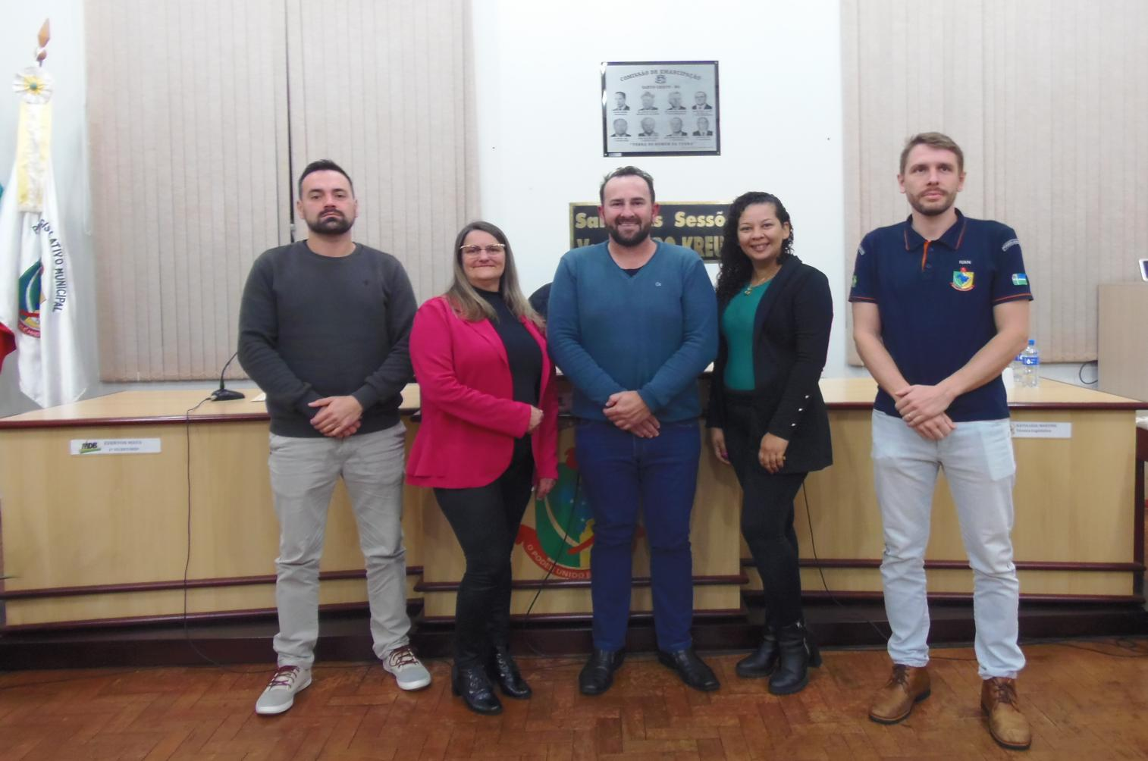
Da esquerda para a Direita: 1º Secretário Ver. Éverton Maya (MDB), 2ª Secretária Ver.(a) Lia Inês Lenz (PT), Presidente do Legislativo Ver. Fernando Luís Diel (MDB), Ver(a) Mariangela Pereira Soares(PT) e o Vice-presidente Ver. Ivan Ironei Rodrigues da Silva (PDT).

